
МУНИЦИПАЛЬНОЕ ОБРАЗОВАНИЕ
«ПРИМОРСКОЕ ГОРОДСКОЕ ПОСЕЛЕНИЕ»
ВЫБОРГСКОГО РАЙОНА ЛЕНИНГРАДСКОЙ ОБЛАСТИ

СОВЕТ ДЕПУТАТОВ
первого созыва

Р Е Ш Е Н И Е

от «29» декабря 2014 года. № 27

Об утверждении большого и малого гербов муниципального образования «Приморское городское поселение» Выборгского района Ленинградской области

Руководствуясь Указом президента РФ О государственном геральдическом регистре Российской Федерации от 21 марта 1996года N 403, законом «Об общих принципах организации местного самоуправления в Российской Федерации» от 6 октября 2003 года, решением совета депутатов муниципального образования «Приморское городское поселение» Выборгского района Ленинградской области № 81 от 30 января 2007 года, решением Совета депутатов муниципального образования «Глебычевское сельское поселение» Выборгского района Ленинградской области от 4 декабря 2006 года № 61, решением совета депутатов муниципального образования «Глебычевское сельское поселение» Выборгского района Ленинградской области от 24 апреля 2013 года N 14 «О преобразовании муниципального образования Глебычевское сельское поселение в форме объединения с муниципальным образованием «Приморское городское поселение» Выборгского района Ленинградской области, совет депутатов муниципального образования «Приморское городское поселение» Выборгского района Ленинградской области
РЕШИЛ:

1. Согласиться с предложением авторского коллектива в составе Башкирова Константина Сергеевича, Карпуниной Виктории Валерьевны и Штейнбах Светланы Юрьевны, разработавших проекты большого и малого герба муниципального образования «Приморское городское поселение» Выборгского района Ленинградской области.
2. Считать герб, утвержденный решением совета депутатов муниципального образования «Приморское городское поселение» Выборгского района Ленинградской области № 81 от 30 января 2007 года малым гербом муниципального образования «Приморское городское поселение» Выборгского района Ленинградской области.
3. Утвердить геральдические описания большого и малого герба муниципального образования «Приморское городское поселение» Выборгского района Ленинградской области (Приложение № 1).
4. Полноцветное, черно-белое контурное, черно-белое контурное с использованием условной штриховки изображения большого герба муниципального герба «Приморское городское поселение» Выборгского района Ленинградской области прилагаются к настоящему решению (Приложения № 2 ,3, 4).
5. Полноцветное, черно-белое контурное, черно-белое контурное с использованием условной штриховки изображения малого герба муниципального герба «Приморское городское поселение» Выборгского района Ленинградской области прилагаются к настоящему решению (Приложения № 5, 6, 7).
6. Герб муниципального образования «Приморское городское поселение» Выборгского района Ленинградской области может воспроизводиться: как в виде большого герба (с четверочастным щитом), так и в виде малого. Все версии герба равноправны и имеют одинаковый статус.
7. Обратиться в Геральдический совет при Президенте РФ с целью внесения большого и малого гербов муниципального образования «Приморское городское поселение» Выборгского района Ленинградской области в Государственный геральдический регистр РФ.
8. Поручить Башкирову Константину Сергеевичу представлять интересы муниципального образования «Приморское городское поселение» муниципального образования Выборгского района Ленинградской области в Геральдическом Совете при Президенте РФ.
9. Настоящее решение подлежит обязательному опубликованию в газете «Выборг».
10. Настоящее решение вступает в силу со дня его опубликования.

Глава муниципального образования С.В.Рыжова

Рассылка : дело, администрация, прокуратура, газета «Выборг»
Приложение 1
к решению совета депутатов муниципального образования «Приморское городское поселение»
Выборгского района
Ленинградской области
«29» декабря 2014 года № 27
Геральдическое описание герба муниципального образования «Приморское городское поселение» Выборгского района Ленинградской области.
Геральдическое описание большого герба.

Щит четверочастный. В первой и третьей частях- в лазоревом поле – плывущий серебряный одномачтовый корабль с носовыми и кормовыми украшениями в виде орлиных голов, с серебряным парусом, на нем – четыре лазоревых березовых листа: один, два и один, и серебряным вымпелом; корабль сопровожден в оконечности серебряной рыбой в пояс. Во второй и четвертой частях- зеленое поле покрыто лазоревыми квадратными ромбами; поверх всего – понижено выходящая слева рыбацкая лодка с уключиной, рострой наподобие журавля с воздетыми крыльями и рымом на шее. Все фигуры серебряные.
Геральдическое описание малого герба:

Малым гербом муниципального образования является герб Приморского городского поселения (утвержденный Решением Совета депутатов муниципального образования «Приморское городское поселение» Выборгского района Ленинградской области № 81 от 30 января 2007 года). Геральдическое описание малого герба: “в лазоревом поле – плывущий серебряный одномачтовый корабль с носовыми и кормовыми украшениями в виде орлиных голов, с серебряным парусом, на нем – четыре лазоревых березовых листа: один, два и один, и серебряным вымпелом; корабль сопровожден в оконечности серебряной рыбой в пояс”.

Приложение 2
к решению совета депутатов муниципального образования «Приморское городское поселение»
Выборгского района
Ленинградской области
«29» декабря 2014 года № 27

Многоцветное изображение большого герба муниципального образования «Приморское городское поселение»
Выборгского района Ленинградской области

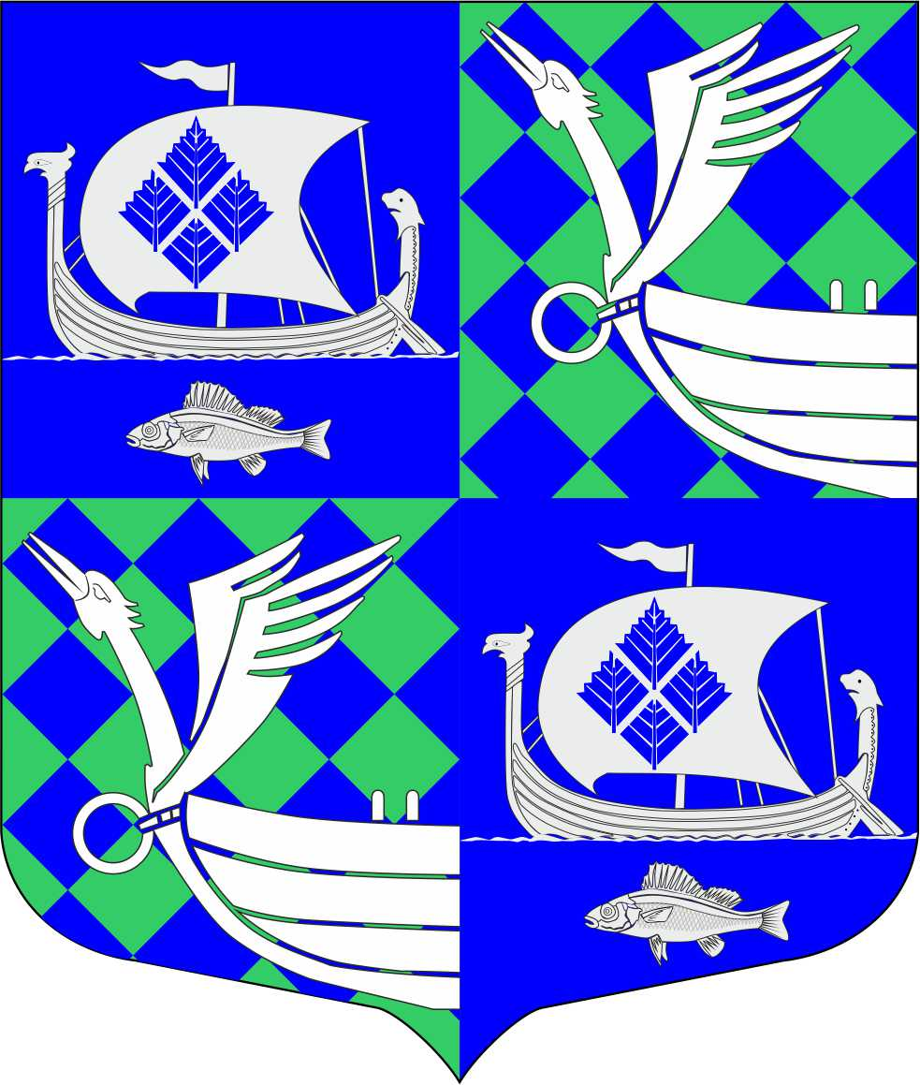

Приложение 3
к решению совета
депутатов муниципального образования
«Приморское городское поселение»
Выборгского района
Ленинградской области
«29» декабря 2014 года № 27

Одноцветное изображение большого герба муниципального образования «Приморское городское поселение»
Выборгского района Ленинградской области

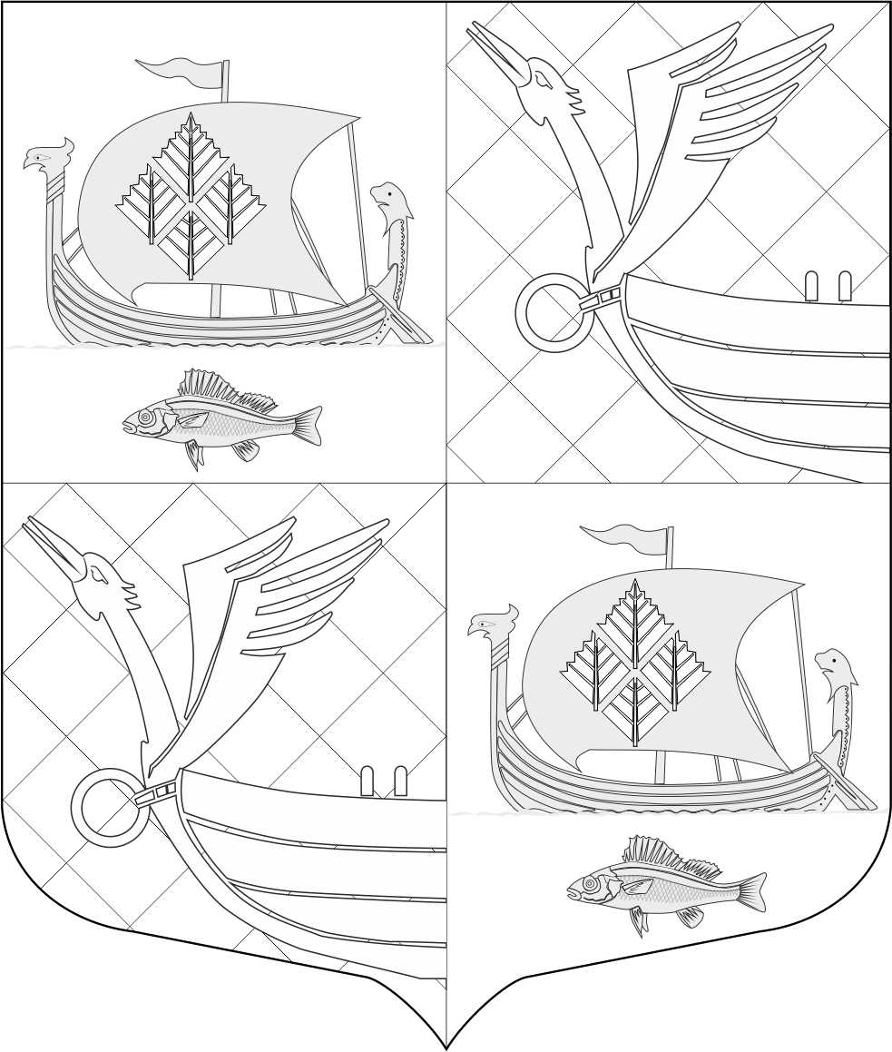

Приложение 4
к Решению Совета депутатов муниципального образования «Приморское городское поселение»
Выборгского района
Ленинградской области
«29» декабря 2014 года № 27
Одноцветное с использованием условной штриховки изображение большого герба муниципального образования «Приморское городское поселение» Выборгского района Ленинградской области

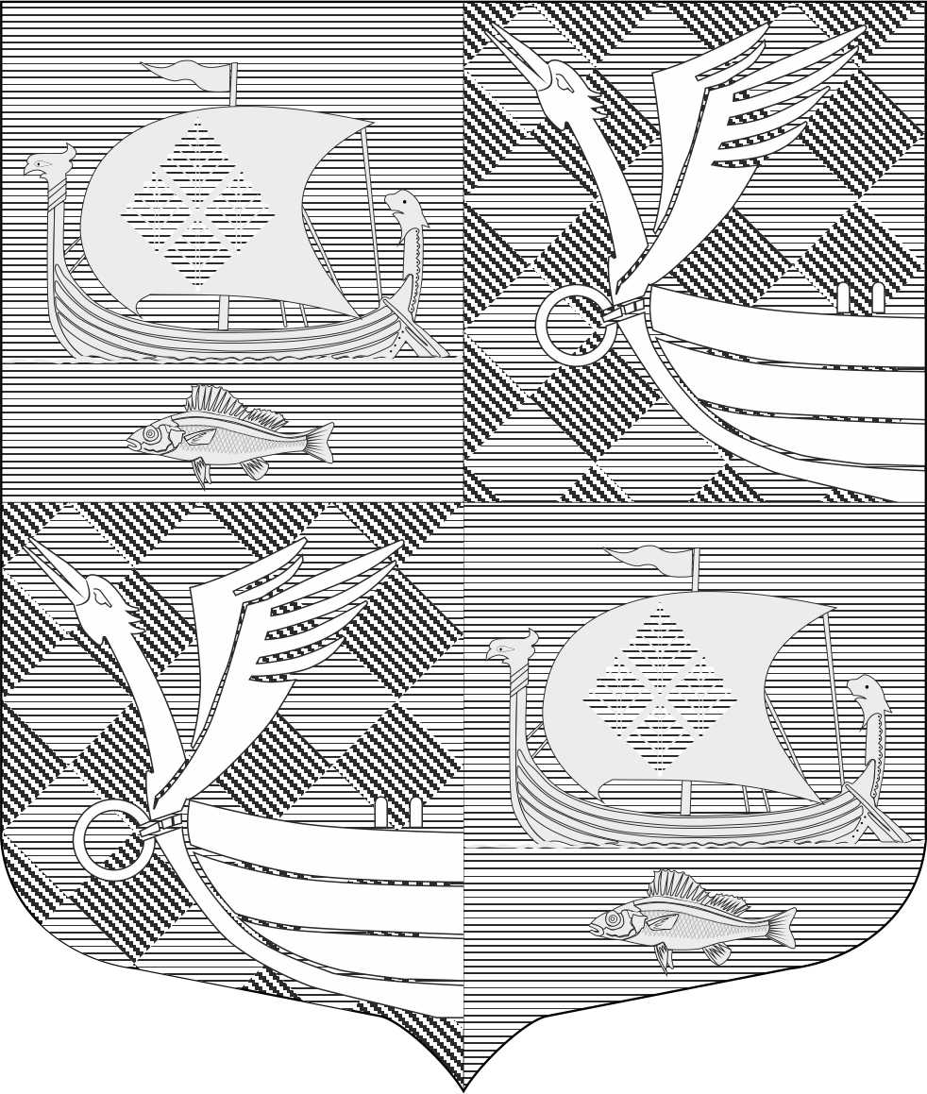

Приложение 5
к решению совета депутатов муниципального образования «Приморское городское поселение»
Выборгского района
Ленинградской области
«29» декабря 2014 года № 27

Многоцветное изображение малого герба муниципального образования «Приморское городское поселение»
Выборгского района Ленинградской области

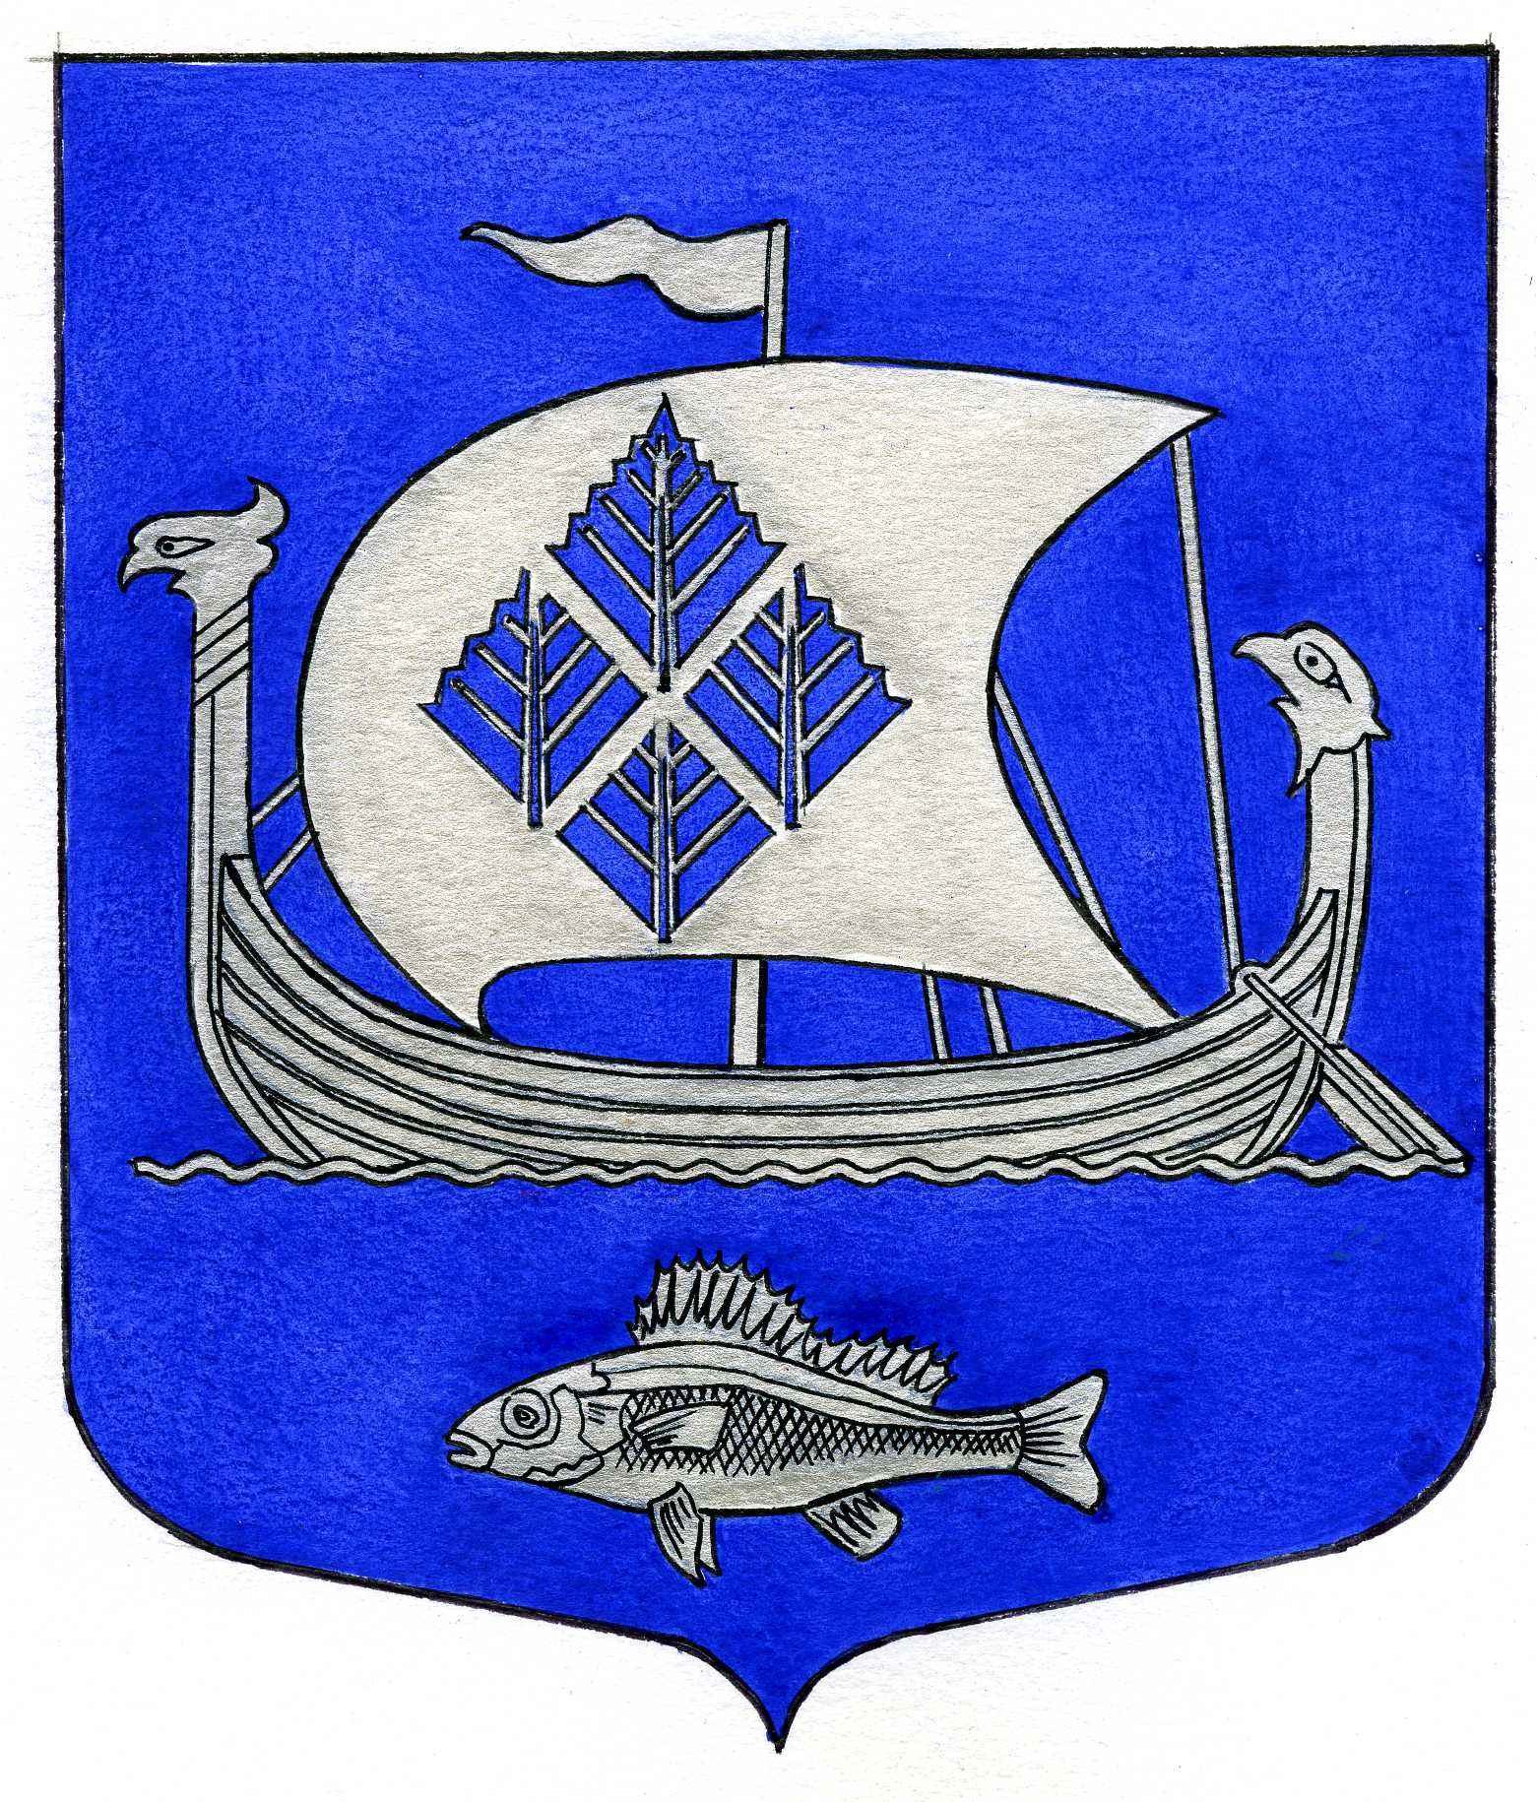

Приложение 6
к решению совета
депутатов муниципального образования
«Приморское городское поселение»
Выборгского района
Ленинградской области
«29» декабря 2014 года № 27

Одноцветное изображение малого герба муниципального образования «Приморское городское поселение»
Выборгского района Ленинградской области

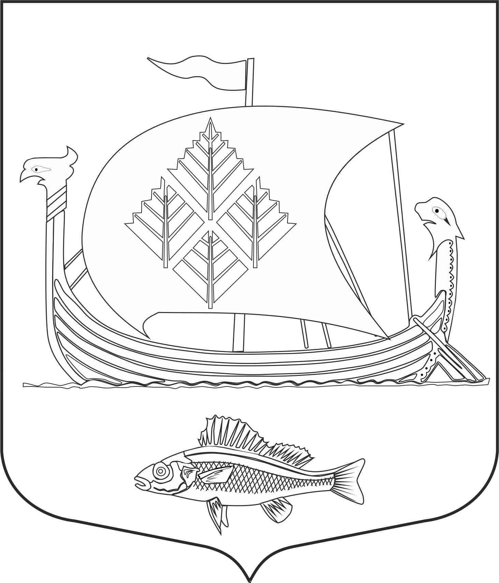

Приложение 7
к решению совета депутатов муниципального образования «Приморское городское поселение»
Выборгского района
Ленинградской области
«29» декабря 2014 года № 27
Одноцветное с использованием условной штриховки изображение малого герба муниципального образования «Приморское городское поселение»
Выборгского района Ленинградской области
